**Zoomを使用するための準備**



**ヘッドホンとマイク(ヘッドセット)**

ハウリングや、雑音の送信を防止。

**学校では**

**PC(パソコン)**

同時に多くの子どもの画面

を見るためには、タブレットよりも、ノートPCやデスクトップPCの方が望ましい。

**カメラ**

PCに内蔵されていな

ければ、USB等の外付け

カメラが必要。





**インターネット環境**

Zoomを使用できるか確認。

**Zoomアプリ**

アプリのインストールとユーザ登録が必要。

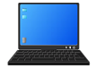

|  |  |  |  |  |
| --- | --- | --- | --- | --- |
| □ | PC・タブレット・スマホのいずれか | □ | カメラ(PC等に内蔵でも可) |  |
| □ | インターネット回線 | □ | マイク(PC等に内蔵でも可) |  |
| □ | Zoomアプリ | □ | ヘッドホン |  |



**インターネット**



**家庭では**

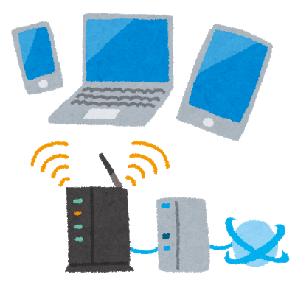



**インターネット環境(有線・無線どちらでも)**

常時接続が望ましい。使用量により料金が増える契約の場合、高額な使用料を請求されることがある。低解像度のYouTubeが視聴できれば、Zoomは使用できる。ばよい。

**端末**

インターネットに接続できれば、デスクトップPC、ノートPC、タブレット、スマートフォンのいずれも利用可。

**カメラ**

PC等に内蔵されていなければ、USB等の外付けカメラが必要。

**ヘッドホン(イヤホン)**

PC等に内蔵されているスピーカーでもよい。あると、周囲の音が入らず聞き取りやすい。

**Zoomアプリ(Webブラウザ)**

Zoomの利用にはアプリをインストールする方法と、インストールをせずに、Google Chrome等のWebブラウザからZoomを使用する方法がある。

**マイク**

PC等に内蔵されていなければ、外付けマイクが必要。